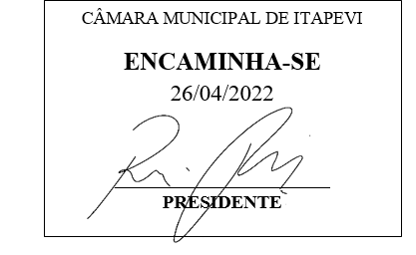**Indicação Nº 1399/2022**

**Súmula:** Solicita providências do Poder Executivo Municipal na pessoa do Excelentíssimo Senhor Prefeito Igor Soares Ebert, junto a Secretaria Municipal de Infraestrutura e Serviços Urbanos, Sr. Marcos de Oliveira Anjos, para que seja refeito o Sarjetão, situado entre as Ruas Chile e Pequim, altura do número 160 – bairro Jardim Santa Rita, nesse Município.

**INDICO** à Mesa, na forma regimental vigente, que seja oficiado ao Excelentíssimo Igor Soares Prefeito Municipal, junto a Secretaria Municipal de Infraestrutura e Serviços Urbanos, Sr. Marcos de Oliveira Anjos, estudos para que seja refeito o Sarjetão, situado entre as Ruas Chile e Pequim, altura do número 160 – bairro Jardim Santa Rita, nesse Município.

**JUSTIFICATIVA**

**Senhor Presidente,  
Senhores Vereadores,  
Senhoras Vereadoras,**

Moradores do bairro, procuraram por este vereador para pedir providências referente ao Sarjetão que há na rua mencionada acima, mas que devido ao tempo e desgastes de uso, o mesmo encontra-se em uma situação que necessita de uma reforma urgente, pois vários carros que por ali passam estão sendo danificados e quando ocorrem as chuvas, o escoamento não está acontecendo corretamente, o que dificulta para os pedestres, motoristas e moradores da região.

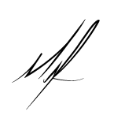

Sala das Sessões Bemvindo Moreira Nery, 18 de abril de 2022.

**Mauricio Alonso Murakami  
(Mauricio Japa)  
Vereador**